B08 $\left.\begin{matrix}\text{江苏省南通市}2026\text{届} \\ \text{高三学业质量监测}\end{matrix}\right.$
1~7,9,10,12~13,15,16,17,18(1)(2)①,19(1)(2)①,合计118分.

上述分数是基础题和中档题的分数,是通过科学的训练能够拿到的分数,你拿到了吗?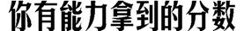
答案速查(标黑的有两种及以上解法)
1-5 BCCBD 6-8 DCB 9. BD 10. BCD 11. ABD
12. 60 13. $\frac{1}{2}$ 14. $\frac{4}{5}$
1. B $\frac{2}{{\text{(}1+i\text{)}}^{2}}$=$\frac{2}{2i}$=$\frac{1}{i}$=-i.
2. C 因为集合B={x|2x²-x-3<0}=x-1<x<$\frac{3}{2}$,且集合A={0,1,2},所以A∩B={0,1}.
3. C 因为$\vec{AD}$=2$\vec{DC}$,$\vec{BE}$=2$\vec{EA}$,所以$\vec{AE}$=$\frac{1}{3}\vec{AB}$,$\vec{AD}$=$\frac{2}{3}\vec{AC}$,所以$\vec{DE}$=$\vec{AE}$-$\vec{AD}$=$\frac{1}{3}\vec{AB}$-$\frac{2}{3}\vec{AC}$.
4. B 当b²=ac=0时,如a=0,b=0,c=1,此时a,b,c不能成等比数列,故充分性不成立;当a,b,c成等比数列时,可以推出b²=ac,故必要性成立.所以“b²=ac”是“a,b,c成等比数列”的必要不充分条件.
5. D 设圆柱的底面半径为r,则底面圆的直径为2r.椭圆的短半轴平行于截面与底面的交线,长度等于底面圆的半径,即b=r.长半轴垂直于截面与底面的交线,由二面角的几何关系可得a=$\frac{r}{cos30\text{°}}$=$\frac{2\sqrt{3}r}{3}$,所以c=$\sqrt{a^{2}\text{-}b^{2}}$=$\sqrt{\frac{4}{3}r^{2}\text{-}r^{2}}$=$\frac{\sqrt{3}}{3}$r,所以该椭圆的离心率e=$\frac{c}{a}$=$\frac{\frac{\sqrt{3}}{3}r}{\frac{2\sqrt{3}}{3}r}$=$\frac{1}{2}$.
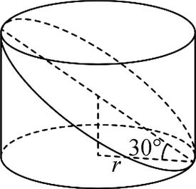
 平面截圆柱所得椭圆, 离心率 e=sin θ ,其中 θ 为截面与底面所成的角.本题中θ=30°,故 e=$\frac{1}{2}$.
6. D 因为P$\left(\frac{H\text{-}172\text{.}0}{14\text{.}5}≤\text{-}1\text{.}28\right)$≈0.10,所以P$\frac{H\text{-}172\text{.}0}{14\text{.}5}$≥1.28≈0.10,可得$\frac{H\text{-}172\text{.}0}{14\text{.}5}$≥1.28,解得H≥190.56,即“过高”等级中的株高H≥190.56 cm.结合选项可知D正确.
7. C 对于A,令g(x)=f(x)-$\frac{3}{2}$,则g(x)的定义域为R,因为g(0)=f(0)-$\frac{3}{2}$=1-$\frac{3}{2}$=-$\frac{1}{2}$≠0,所以g(x)不是奇函数,故A错误;对于B,令g(x)=f(x)+$\frac{3}{2}$,则g(x)的定义域为R,因为g(0)=f(0)+$\frac{3}{2}$=1+$\frac{3}{2}$=$\frac{5}{2}$≠0,所以g(x)不是奇函数,故B错误;对于C,令g(x)=f$\left(x+\frac{1}{2}\right)$-$\frac{3}{4}$,则g(x)的定义域为R,因为g(-x)+g(x)=f$\left(\text{-}x+\frac{1}{2}\right)$-$\frac{3}{4}$+f$\left(x+\frac{1}{2}\right)$-$\frac{3}{4}$=$\left(\frac{3}{\frac{2}{4^{x}}+2}\text{-}\frac{3}{4}\right)$+$\left(\frac{3}{2\text{·}4^{x}+2}\text{-}\frac{3}{4}\right)$=$\frac{3+3\text{·}4^{x}}{2\text{·}4^{x}+2}$-$\frac{3}{2}$=$\frac{3\text{(}1+4^{x}\text{)}}{2\text{(}4^{x}+1\text{)}}$-$\frac{3}{2}$=$\frac{3}{2}$-$\frac{3}{2}$=0,即g(-x)=-g(x),所以g(x)是奇函数,故C正确;对于D,令g(x)=f$\left(x\text{-}\frac{1}{2}\right)$+$\frac{3}{4}$,则g(x)的定义域为R,因为g(0)=f$\left(\text{-}\frac{1}{2}\right)$+$\frac{3}{4}$=$\frac{3}{\frac{1}{2}+2}$+$\frac{3}{4}$≠0,所以g(x)不是奇函数,D错误.
8. B  注意到球面与平面的交线为圆弧,为此,求球面与侧面SCD的交线长就是要求该圆的半径,也就是确定球心A到平面SCD的距离d.
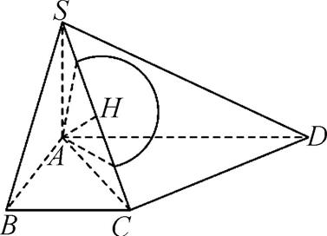
在梯形ABCD中,因为AD∥BC,∠ABC=90°,AB=BC=1,AD=2,所以AC=$\sqrt{2}$,CD=$\sqrt{2}$,则AC²+CD²=AD²,即AC⊥CD.因为SA⊥平面ABCD,CD⊂平面ABCD,所以SA⊥CD.又因为SA∩AC=A,SA,AC⊂平面ASC,所以CD⊥平面ASC.又因为SC⊂平面ASC,所以CD⊥SC.由点S到直线CD的距离为2,可得SC=2.再过点A作AH⊥SC,垂足为H,则CD⊥AH.又因为SC∩CD=C,SC,CD⊂平面SCD,所以AH⊥平面SCD.由SC=2,AC=$\sqrt{2}$,可得SA=$\sqrt{2}$,AH=1,则以A为球心,$\frac{\sqrt{5}}{2}$为半径的球面与侧面SCD的交线是以H为圆心的圆弧,其半径为r=$\sqrt{\frac{5}{4}\text{-}1}$=$\frac{1}{2}$.又由SA=$\sqrt{2}$,AD=2,可得SD=$\sqrt{6}$,则在Rt△SCD中,点H到SD的距离等于SHsin∠CSD=1×$\frac{CD}{SD}$=$\frac{\sqrt{2}}{\sqrt{6}}$=$\frac{\sqrt{3}}{3}$>$\frac{1}{2}$,所以直线SD与这个以H为圆心的圆弧相离,因此球面与侧面SCD的交线是以H为圆心的圆弧,长为$\frac{π}{2}$.
求解平面截球问题,关键在于确定球心到截面的距离.
9. BD 处理连等式问题的基本方法是设新的变量,将它们转化为新变量来加以研究.
解法1 设x³=y⁴=z⁵=k(k>0),则x=$k^{\frac{1}{3}}$,y=$k^{\frac{1}{4}}$,z=$k^{\frac{1}{5}}$.当k>1时,指数函数y=k^{x}单调递增,因为$\frac{1}{3}$>$\frac{1}{4}$>$\frac{1}{5}$,所以$k^{\frac{1}{3}}$>$k^{\frac{1}{4}}$>$k^{\frac{1}{5}}$,即x>y>z;当0<k<1时,指数函数y=k^{x}单调递减,因为$\frac{1}{3}$>$\frac{1}{4}$>$\frac{1}{5}$,所以$k^{\frac{1}{3}}$<$k^{\frac{1}{4}}$<$k^{\frac{1}{5}}$,即x<y<z.
解法2 注意到所研究的对象为幂的形式,为此,利用幂函数的图象来加以处理.
令f(x)=x³,g(x)=x⁴,h(x)=x⁵,在同一坐标系中作出它们在第一象限的图象,并作平行于x轴的直线与它们的图象相交,则交点的横坐标的大小即为x,y,z的大小,如图所示.
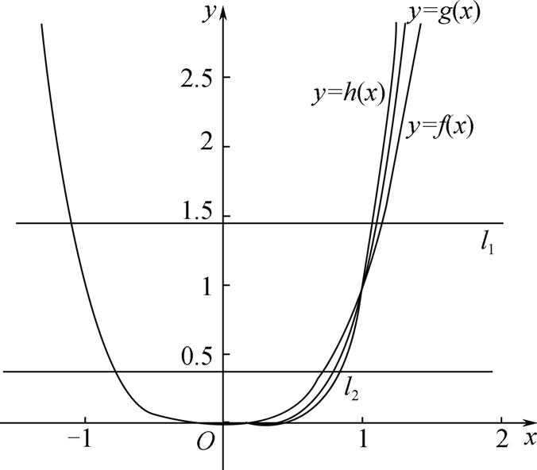
当直线位于l₁的位置时,x>y>z,故D正确;当直线位于l₂的位置时,z>y>x,故B正确.
10. BCD 解法1 设F₁(-c,0),F₂(c,0),直线AB:x=c,由$\left\{\begin{matrix}x=c\text{,} \\ \frac{x^{2}}{a^{2}}\text{-}\frac{y^{2}}{b^{2}}=1\text{,}\end{matrix}\right.$得|y|=$\frac{b^{2}}{a}$,则|AB|=2|AF₂|=$\frac{2b^{2}}{a}$.由直线AF₁的斜率是$\frac{3}{4}$,得tan∠AF₁F₂=$\frac{b^{2}}{2ac}$=$\frac{3}{4}$.由双曲线定义得|BF₁|=|AF₁|=2a+|AF₂|=2a+$\frac{b^{2}}{a}$.由△ABF₁的周长是16,得2$\left(2a+\frac{b^{2}}{a}\right)$+$\frac{2b^{2}}{a}$=16,即a+$\frac{b^{2}}{a}$=4,则c²=4a.而b²=$\frac{3}{2}$ac=3a$\sqrt{a}$,因此4a-3a$\sqrt{a}$=a²,解得a=1,b=$\sqrt{3}$,c=2,则双曲线C:x²-$\frac{y^{2}}{3}$=1.
对于A,双曲线C的渐近线方程为y=±$\sqrt{3}$x,故A错误;对于B,双曲线C的实轴长是2,故B正确;对于C,|AB|=6,△ABF₁的面积是$\frac{1}{2}$·2c·|AB|=12,故C正确;对于D,|AF₁|=5,sin∠BAF₁=$\frac{\text{|}F_{1}F_{2}\text{|}}{\text{|}AF_{1}\text{|}}$=$\frac{4}{5}$,因此△ABF₁的外接圆半径R=$\frac{\text{|}BF_{1}\text{|}}{2sin∠BAF_{1}}$=$\frac{25}{8}$,故D正确.
解法2 注意到所研究的问题与双曲线的焦点三角形有关,且△ABF₁为等腰三角形,为此,可以应用解三角形的方法以及双曲线的定义来加以解决.
因为AB⊥x轴,且AF₁的斜率为$\frac{3}{4}$,所以设|AF₂|=3m,|F₁F₂|=4m(m>0),所以|AF₁|=5m,所以△ABF₁的周长为16m=16,解得m=1,故|AF₁|=5,|AF₂|=3,|F₁F₂|=4=2c,即c=2,从而2a=|AF₁|-|AF₂|=5-3=2,故a=1,b=$\sqrt{c^{2}\text{-}a^{2}}$=$\sqrt{3}$,故A错误,B正确;$S_{\text{△}ABF_{1}}$=$\frac{1}{2}$|AB|·|F₁F₂|=$\frac{1}{2}$×6×4=12,故C正确;因为|AF₁|=5,sin∠BAF₁=$\frac{\text{|}F_{1}F_{2}\text{|}}{\text{|}AF_{1}\text{|}}$=$\frac{4}{5}$,所以△ABF₁的外接圆半径R=$\frac{\text{|}BF_{1}\text{|}}{2sin∠BAF_{1}}$=$\frac{25}{8}$,故D正确.
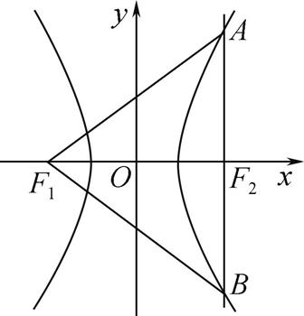
从两种解法中可以看出,解法2明显要比解法1简单得多,这是因为解法2充分利用了几何图形的性质,而解法1则是从解析几何的角度应用方程来加以解决的.
11. ABD 对于A,由a_{n}=2n-1,可得S_{n}=$\frac{\text{(}1+2n\text{-}1\text{)}n}{2}$=n²,则$\frac{S_{n}}{n}$=$\frac{n^{2}}{n}$=n,显然有$\frac{S_{n}}{n}$<$\frac{S_{n+1}}{n+1}$,数列{a_{n}}是“均增数列”,故A正确.对于B,等差数列{a_{n}}是“均增数列”,且S_{n}=na₁+$\frac{n\text{(}n\text{-}1\text{)}}{2}$d,则由$\frac{S_{n}}{n}$<$\frac{S_{n+1}}{n+1}$可得a₁+$\frac{n\text{-}1}{2}$d<a₁+$\frac{n}{2}$d,得d>0,故B正确.对于C,
注意到$\frac{S_{n}}{n}$<$\frac{S_{n+1}}{n+1}$对任意n∈N*恒成立,为此,将它进行特殊化,转化为通项a_{n}来进行研究.
由$\frac{S_{n}}{n}$<$\frac{S_{n+1}}{n+1}$得S₁<$\frac{S_{2}}{2}$,$\frac{S_{2}}{2}$<$\frac{S_{3}}{3}$,即2a₁<a₁+a₂,3(a₁+a₂)<2(a₁+a₂+a₃),即a₂>a₁,a₃>$\frac{a_{1}+a_{2}}{2}$,取a₁=-7,a₂=-4,a₃=-5,满足上述两式,但不满足a_{n}<a_{n+1},故C错误.对于D,
将“$\frac{S_{n}}{n}$<$\frac{S_{n+1}}{n+1}$对任意n∈N*恒成立”转化为以q为元的不等式来进行研究.为研究问题的方便,先用n=2的情形来缩小q的取值范围.

当n=2时,由$\frac{S_{n}}{n}$<$\frac{S_{n+1}}{n+1}$得2a₃>a₁+a₂,即2(-2q²)>-2q-2,解得-$\frac{1}{2}$<q<1.下面可将问题转化为存在q∈$\left(\text{-}\frac{1}{2}\text{,}0\right)$,使得∀n∈N*,n≥3,$\frac{S_{n}}{n}$<$\frac{S_{n+1}}{n+1}$,即存在q∈$\left(\text{-}\frac{1}{2}\text{,}0\right)$,使得∀n∈N*,n≥3,nq^{n+1}-(n+1)q^{n}+1>0.
此时,只需说明当n∈N*且n≥3时,以q为元的不等式nq^{n+1}-(n+1)q^{n}+1>0在$\left(\text{-}\frac{1}{2}\text{,}0\right)$上有解即可.

令f(q)=nq^{n+1}-(n+1)q^{n}+1.则当n为奇数时,f(q)=q^{n}[n(q-1)-1]+1,因为q<0,所以q^{n}<0,n(q-1)-1<0,从而f(q)>0恒成立.当n为偶数时,f'(q)=n(n+1)q^{n}-(n+1)nq^{n-1}=n(n+1)q^{n-1}(q-1).因为q∈$\left(\text{-}\frac{1}{2}\text{,}0\right)$,所以f'(q)>0,故f(q)单调递增,f(0)=1>0,f$\left(\text{-}\frac{1}{2}\right)$=n${\left(\text{-}\frac{1}{2}\right)}^{n+1}$-(n+1)${\left(\text{-}\frac{1}{2}\right)}^{n}$+1=${\left(\text{-}\frac{1}{2}\right)}^{n}\left(\text{-}\frac{3}{2}n\text{-}1\right)$+1=1-$\frac{3n+2}{2^{n+1}}$.因为n≥4,所以2^{n+1}=2(1+1)^{n}>2($C_{n}^{0}$+$C_{n}^{1}$+$C_{n}^{2}$)=n²+n+2>3n+2,所以f$\left(\text{-}\frac{1}{2}\right)$>0,即当q∈$\left(\text{-}\frac{1}{2}\text{,}0\right)$时,f(q)>0恒成立,故D正确.
 易误认为$\frac{S_{n}}{n}$<$\frac{S_{n+1}}{n+1}$ 等价于 a_{n+1}>a_{n}.实际上由 $\frac{S_{n}}{n}$<$\frac{S_{n+1}}{n+1}$ 可推出 a_{n+1}>$\frac{S_{n}}{n}$ ,并不能推出 a_{n+1}>a_{n} .因此举反例时只需验证前几项即可说明命题不成立.
本题的难点在于选项C,D的判断.对于数列问题的研究,要关注数列的两个方面:一方面,数列是特殊的函数,为此,可以用函数的观点来研究数列问题;另一方面,数列是由一项项所构成的,为此,又可以采用特殊化的方式来进行逐项研究,选项C,D的判断正是基于这两个方面来寻找到其解法的.
12. 60 因为各项的二项式系数之和为64,所以2^{n}=64,解得n=6.所以通项为T_{r+1}=$C_{6}^{r}{\text{(}\sqrt{x}\text{)}}^{6\text{-}r}{\left(\text{-}\frac{2}{x}\right)}^{r}$=(-2)^{r}$C_{6}^{r}x^{3\text{-}\frac{3}{2}r}$.令3-$\frac{3}{2}$r=0,解得r=2.所以展开式中常数项为(-2)²×$C_{6}^{2}$=60.
13. -$\frac{1}{2}$ 由已知切点坐标为(1,2+b),y'=e^{x-1}+2ax,切线方程为y=2x+b,则由导数的几何意义可得e⁰+2a=2,解得a=$\frac{1}{2}$,又切点在曲线上,所以2+b=e⁰+$\frac{1}{2}$,解得b=-$\frac{1}{2}$.
14. $\frac{4}{5}$ 注意到λ可分离出来,进而应用正弦定理可得λ=$\frac{a^{2}}{bc}$,为此,只需由条件2|$\vec{AB}$-$\vec{AC}$|=|$\vec{AB}$+$\vec{AC}$|及余弦定理求得a,b,c的关系即可.

由2|$\vec{AB}$-$\vec{AC}$|=|$\vec{AB}$+$\vec{AC}$|可得2|$\vec{CB}$|=|$\vec{AB}$+$\vec{AC}$|,两边平方得4a²=b²+c²+2bccos A.又a²=b²+c²-2bccos A,所以4(b²+c²-2bccos A)=b²+c²+2bccos A,即3b²+3c²=10bccos A,所以cos A=$\frac{3b^{2}+3c^{2}}{10bc}$,所以a²=b²+c²-2bc·$\frac{3b^{2}+3c^{2}}{10bc}$=$\frac{2b^{2}+2c^{2}}{5}$.由sin²A=λsin B·sin C,根据正弦定理角化边得a²=λbc,所以λ=$\frac{a^{2}}{bc}$,所以λ=$\frac{a^{2}}{bc}$=$\frac{2b^{2}+2c^{2}}{5bc}$=$\frac{2}{5}$$\frac{b}{c}$+$\frac{c}{b}$≥$\frac{2}{5}$×2=$\frac{4}{5}$,当且仅当b=c时取等号.
15. 解:(1) 假设不同打法的选手对于有缝球和无缝球的喜好没有影响.^{【1】}
χ²=$\frac{80{\text{(}18×12\text{-}30×20\text{)}}^{2}}{48×32×38×42}$=$\frac{640}{133}$≈4.812>3.841, (4分)
所以有95%以上的把握认为不同打法的选手对于有缝球和无缝球的喜好有影响.(6分)
(2) 根据分层抽样可知,各层的抽样比为$\frac{8}{20+12}$=$\frac{1}{4}$,所以从喜欢用有缝球的选手中选取20×$\frac{1}{4}$=5人,从喜欢用无缝球的选手中选取12×$\frac{1}{4}$=3人. (8分)
记“两个赛区都有人被选中”为事件A,
则P(A)=$\frac{C_{5}^{1}C_{3}^{2}+C_{5}^{2}C_{3}^{1}}{C_{8}^{3}}$=$\frac{45}{56}$.
答:两个赛区都有人被选中的概率为$\frac{45}{56}$.^{【2】} (13分)
 【1】 没有写假设,扣1分.
【2】 没有写“答”,扣1分.
16. (1) 证法1 因为AD⊥平面BCD,BC⊂平面BCD,所以AD⊥BC. (2分)
因为BC⊥CD,AD,CD⊂平面ACD,AD∩CD=D,所以BC⊥平面ACD.^{【1】} (4分)
因为BC⊂平面ABC,所以平面ABC⊥平面ACD. (6分)
证法2 以C为坐标原点,{$\vec{CD}$,$\vec{CB}$,$\vec{DA}$}为正交基底建立如图所示的空间直角坐标系.
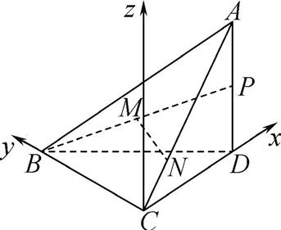
因为BC=CD=AD=2,所以A(2,0,2),B(0,2,0),C(0,0,0),D(2,0,0),则$\vec{CA}$=(2,0,2),$\vec{CB}$=(0,2,0). (1分)
平面ACD的法向量为$\vec{CB}$=(0,2,0). (2分)
设平面ABC的法向量为n=(x,y,z),则$\left\{\begin{matrix}n\text{·}\vec{CA}=0\text{,} \\ n\text{·}\vec{CB}=0\text{,}\end{matrix}\right.$即$\left\{\begin{matrix}2x+2z=0\text{,} \\ 2y=0\text{,}\end{matrix}\right.$所以x=-z,y=0,取z=-1,则n=(1,0,-1). (4分)
因为n·$\vec{CB}$=1×0+0×2-1×0=0,所以n⊥$\vec{CB}$,
所以平面ABC⊥平面ACD. (6分)
(2) 解法1 将线面平行转化为线线平行,利用平行线的性质来求解.
如图,连接PN并延长,与DC的延长线交于点Q,连接BQ. (9分)
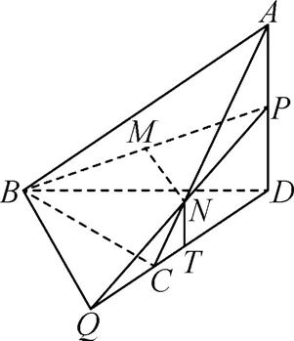
因为MN∥平面BCD,MN⊂平面PBQ,平面BCD∩平面PBQ=BQ,所以MN∥BQ. (11分)
因为M是PB的中点,所以N是PQ的中点,所以MN=$\frac{1}{2}$BQ.过点N作NT∥AD,交CD于点T.因为N是PQ的中点,所以NT=$\frac{1}{2}$PD.因为P是AD的中点,所以NT=$\frac{1}{4}$AD,所以$\frac{CT}{CD}$=$\frac{NT}{AD}$=$\frac{1}{4}$. (13分)
因为BC=CD=AD=2,所以CT=$\frac{1}{2}$,TD=$\frac{3}{2}$.
因为N是PQ的中点,NT∥AD,
所以QT=TD=$\frac{3}{2}$,所以QC=QT-CT=$\frac{3}{2}$-$\frac{1}{2}$=1,
则在Rt△BCQ中,可得BQ=$\sqrt{5}$,所以MN=$\frac{\sqrt{5}}{2}$. (15分)
解法2 以C为坐标原点,{$\vec{CD}$,$\vec{CB}$,$\vec{DA}$}为正交基底建立如图所示的空间直角坐标系.
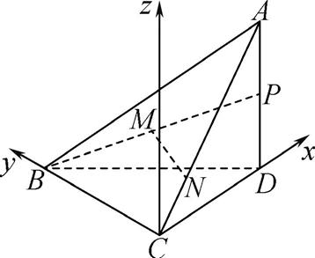
因为BC=CD=AD=2,P是AD的中点,M是BP的中点,所以A(2,0,2),P(2,0,1),B(0,2,0),M$\left(1\text{,}1\text{,}\frac{1}{2}\right)$. (9分)
设$\vec{CN}$=λ$\vec{CA}$=(2λ,0,2λ)(0≤λ≤1),
所以$\vec{MN}$=$\left(2λ\text{-}1\text{,-}1\text{,}2λ\text{-}\frac{1}{2}\right)$.
因为平面BCD的一个法向量为n=(0,0,1),MN∥平面BCD,所以$\vec{MN}$⊥n,所以2λ-$\frac{1}{2}$=0,即λ=$\frac{1}{4}$, (13分)
所以$\vec{MN}$=$\left(\text{-}\frac{1}{2}\text{,-}1\text{,}0\right)$,所以MN=$\frac{\sqrt{5}}{2}$. (15分)
【1】 定理条件不全,扣1分.
17. 解:(1) 因为f(0)=2sin φ=1,所以sin φ=$\frac{1}{2}$.
因为|φ|<$\frac{π}{2}$,所以φ=$\frac{π}{6}$. (2分)
当ω=1时,f(x)=2sin$\left(x+\frac{π}{6}\right)$.
因为f(x₀)=2sin$\left(x_{0}+\frac{π}{6}\right)$=$\frac{6}{5}$,所以sin$\left(x_{0}+\frac{π}{6}\right)$=$\frac{3}{5}$.
令x₀+$\frac{π}{6}$=t,则sin t=$\frac{3}{5}$,所以sin$\left(2x_{0}+\frac{5}{6}π\right)$=sin$\left[2\left(t\text{-}\frac{π}{6}\right)+\frac{5}{6}π\right]$=sin2t+$\frac{π}{2}$=cos 2t=1-2sin²t=$\frac{7}{25}$, (4分)
所以f$\left(2x_{0}+\frac{2}{3}π\right)$=2sin$\left(2x_{0}+\frac{5}{6}π\right)$=$\frac{14}{25}$. (6分)
(2) ω的值取决于函数的周期,为此,先由①②③判断函数的周期的大致范围,从而确定选择的条件.
设f(x)的周期为T.由①知T≥π;由②知$\frac{3T}{2}$≤$\frac{π}{2}$,所以T≤$\frac{π}{3}$;由③知$\frac{T}{2}$≥$\frac{π}{2}$,所以T≥π.所以选①和③. (8分)
解法1(整体法) 满足条件①时,因为x∈(0,π),所以ωx+$\frac{π}{6}$∈$\left(\frac{π}{6}\text{,}πω+\frac{π}{6}\right)$,所以$\frac{π}{2}$<πω+$\frac{π}{6}$≤$\frac{3π}{2}$,解得$\frac{1}{3}$<ω≤$\frac{4}{3}$. (11分)
满足条件③时,因为x∈$\left(\text{-}\frac{π}{4}\text{,}\frac{π}{4}\right)$,所以ωx+$\frac{π}{6}$∈$\left(\text{-}\frac{π}{4}ω+\frac{π}{6}\text{,}\frac{π}{4}ω+\frac{π}{6}\right)$,
所以$\left\{\begin{matrix}\text{-}\frac{π}{4}ω+\frac{π}{6}≥\text{-}\frac{π}{2}\text{,} \\ \frac{π}{4}ω+\frac{π}{6}≤\frac{π}{2}\text{,}\end{matrix}\right.$解得0<ω≤$\frac{4}{3}$. (14分)
综上,ω的取值范围是$\left\{ω\left|\frac{1}{3}<ω≤\frac{4}{3}\right.\right\}$. (15分)
解法2(直接法) 满足条件①时,令ωx+$\frac{π}{6}$=2kπ+$\frac{π}{2}$,k∈Z,则x=$\frac{2kπ+\frac{π}{3}}{ω}$,令ωx+$\frac{π}{6}$=2kπ+$\frac{3π}{2}$,则x=$\frac{2kπ+\frac{4π}{3}}{ω}$.因为x∈(0,π),所以$\left\{\begin{matrix}0<\frac{2kπ+\frac{π}{3}}{ω}<π\text{,} \\ \frac{2kπ+\frac{4π}{3}}{ω}≥π\text{,} \\ 0<ω≤2\text{,}\end{matrix}\right.$解得k=0,$\frac{1}{3}$<ω≤$\frac{4}{3}$. (11分)
满足条件③时,令2kπ-$\frac{π}{2}$≤ωx+$\frac{π}{6}$≤2kπ+$\frac{π}{2}$,k∈Z,解得$\frac{2kπ\text{-}\frac{2π}{3}}{ω}$≤x≤$\frac{2kπ+\frac{π}{3}}{ω}$.因为x∈$\left(\text{-}\frac{π}{4}\text{,}\frac{π}{4}\right)$,所以k=0,所以$\left\{\begin{matrix}\frac{\text{-}\frac{2π}{3}}{ω}≤\text{-}\frac{π}{4}\text{,} \\ \frac{\frac{π}{3}}{ω}≥\frac{π}{4}\text{,}\end{matrix}\right.$解得0<ω≤$\frac{4}{3}$. (14分)
综上,ω的取值范围是$\left\{ω\left|\frac{1}{3}<ω≤\frac{4}{3}\right.\right\}$. (15分)
第2问的两种方法是求解ω的取值范围的常用方法,要熟练地加以掌握.对于本题来说,应用方法1,即整体法较为简便.
18. 解:(1) 设点C(x,y),x≠±1.^{【1】}
因为直线AC的斜率与直线BC的斜率的差是2,所以$\frac{y+1}{x+1}$-$\frac{y+1}{x\text{-}1}$=2, (2分)
化简得x²=-y(x≠±1). (4分)
(2) ① “P,Q关于直线y=$\frac{1}{2}$x+m对称”的本质是“直线PQ(斜率为-2)与曲线Γ有两个不同的交点,且它们的中点在直线y=$\frac{1}{2}$x+m上”,由此来求m的取值范围.
解法1 因为P,Q关于直线y=$\frac{1}{2}$x+m对称,所以直线PQ的斜率为-2.
设直线PQ的方程为y=-2x+n,P(x₁,y₁),Q(x₂,y₂).
联立$\left\{\begin{matrix}y=\text{-}2x+n\text{,} \\ y=\text{-}x^{2}\text{,}\end{matrix}\right.$消去y可得x²-2x+n=0.
所以$\left\{\begin{matrix}Δ=4\text{-}4n>0\text{,} \\ x_{1}+x_{2}=2\text{,}\end{matrix}\right.$
所以PQ的中点M(1,n-2),n<1.^{【2】} (7分)
因为点M在直线y=$\frac{1}{2}$x+m上,所以m=n-$\frac{5}{2}$.
因为n<1,所以m=n-$\frac{5}{2}$<-$\frac{3}{2}$.因为曲线方程为x²=-y(x≠±1),即曲线上要挖掉两点A(-1,-1),B(1,-1),所以直线PQ不能经过点A,B.若直线PQ过点A,则m=-$\frac{11}{2}$;若直线PQ过点B,则m=-$\frac{3}{2}$.
综上,m的取值范围是$\left(\text{-∞,-}\frac{11}{2}\right)$∪$\left(\text{-}\frac{11}{2}\text{,-}\frac{3}{2}\right)$. (9分)
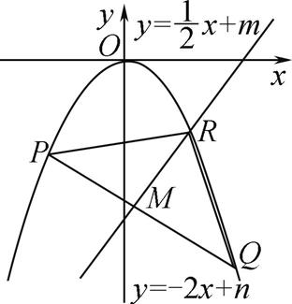
解法2 对称问题即为中点问题,为此,应用点差法求解.
设P(x₁,y₁),Q(x₂,y₂),则$\left\{\begin{matrix}y_{1}=\text{-}x_{1}^{2}\text{,} \\ y_{2}=\text{-}x_{2}^{2}\text{,}\end{matrix}\right.$两式相减得y₁-y₂=(x₂-x₁)(x₁+x₂),即$\frac{y_{1}\text{-}y_{2}}{x_{1}\text{-}x_{2}}$=-(x₁+x₂)=k_{PQ}=-2,故x₁+x₂=2,所以PQ的中点M的横坐标为x₀=1.又点M在y=$\frac{1}{2}$x+m上,所以y₀=$\frac{1}{2}$+m,即M$\left(1\text{,}\frac{1}{2}+m\right)$. (7分)
因为M在抛物线y=-x²的内部,所以$\frac{1}{2}$+m<-1²,即m<-$\frac{3}{2}$.若直线PQ过点A,则m=-$\frac{11}{2}$;若直线PQ过点B,则m=-$\frac{3}{2}$.
综上,m的取值范围是$\left(\text{-∞,-}\frac{11}{2}\right)$∪$\left(\text{-}\frac{11}{2}\text{,-}\frac{3}{2}\right)$. (9分)
② 注意到“△PQR为等边三角形”等价于“$\left|RM\right|$=$\frac{\sqrt{3}}{2}\left|PQ\right|$”,由此来求解.

因为△PQR为等边三角形,所以点R在直线y=$\frac{1}{2}$x+m上.
设R(x₀,-$x_{0}^{2}$),则|RM|=$\sqrt{1+{\left(\frac{1}{2}\right)}^{2}}$|x₀-x_{M}|=$\sqrt{1+{\left(\frac{1}{2}\right)}^{2}}$|x₀-1|,
|PQ|=$\sqrt{1+2^{2}}$|x₁-x₂|=$\sqrt{5}\sqrt{{\text{(}x_{1}+x_{2}\text{)}}^{2}\text{-}4x_{1}x_{2}}$=2$\sqrt{5}\sqrt{1\text{-}n}$.
由题意,|RM|=$\frac{\sqrt{3}}{2}$|PQ|,即|x₀-1|=2$\sqrt{3}\sqrt{1\text{-}n}$,
化简得${\text{(}x_{0}\text{-}1\text{)}}^{2}$=12(1-n) ①. (12分)
因为点R在直线y=$\frac{1}{2}$x+n-$\frac{5}{2}$上,所以$x_{0}^{2}$+$\frac{1}{2}$x₀+n-$\frac{5}{2}$=0 ②. (14分)
由①②消去n得,11$x_{0}^{2}$+8x₀-19=(x₀-1)(11x₀+19)=0.
因为x₀≠1,所以x₀=-$\frac{19}{11}$,
所以|PQ|=$\frac{2\sqrt{3}}{3}$|RM|=$\frac{2\sqrt{3}}{3}$×$\frac{15}{11}\sqrt{5}$=$\frac{10\sqrt{15}}{11}$. (17分)
本题易忽略直线PQ过点A,B的情形,从而导致出错.
 【2】 此处由PQ的方程与抛物线有两个公共点求得n的取值范围及PQ的中点坐标即可得到3分.
【1】 保证斜率存在,写出x的取值范围,否则扣1分.
1. 求轨迹方程常用直接法 (设点、列式、化简),注意去除不符合条件的点(如使分母为零的点).本题中 x≠±1 对应点 C 与 A 或 B 的连线斜率不存在的情况,需在结果中注明.
2. 第2问的第2小问的关键在于将正三角形的几何条件转化为代数关系|RM|=$\frac{\sqrt{3}}{2}$|PQ|来进行研究,这种将几何关系与代数关系进行互相转化是解析几何的特点,也是求解解析几何问题的常用手段.
3. 第(2)①问解法1思路直接,运算量适中,须注意联立后中点坐标的表达,以及挖掉的两点须单独验证;解法2避开了联立方程, 运算更简洁, 但对“点在抛物线内部”的理解要求较高,且同样需要排除过 A,B 的情形.点差法在解决“中点弦”或“对称点”问题时往往更高效,它将代数条件转化为几何位置关系, 减少了参数引入.而设线法则更通用, 适用于大多数直线与曲线相交的问题.考生应根据题目特征选择合适的方法, 在本题中点差法更优.
19. (1) 解:当a=e时,f(x)=ln x+ex.
由f'(x)=$\frac{1}{x}$+e>0,得f(x)在(0,+∞)上单调递增.因为f$\left(\frac{1}{e}\right)$=ln $\frac{1}{e}$+e×$\frac{1}{e}$=0,所以f(x)的零点为$\frac{1}{e}$. (3分)
(2) ① 注意到该问题比较抽象,为此,先从直观的角度来判断问题的结论,再从理论上来加以证明.由f(x)=0可将函数f(x)的零点转化为函数y=ln x与y=-ax的交点.在同一坐标系中作出它们的图象如图所示.由此可得问题的结论:对于任意实数a>0,函数f(x)有唯一零点,且该零点在(0,1)之间,x₀=g(a)为单调递减函数.
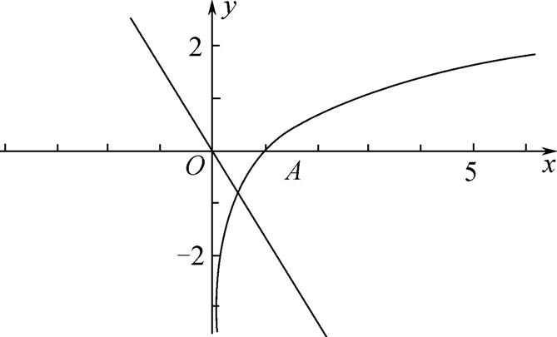
研究函数的零点问题通常从函数的单调性以及零点存在性定理入手.

证明:当a>0时,f'(x)=$\frac{1}{x}$+a>0,所以f(x)在(0,+∞)上单调递增.
设t(x)=ln x-x+1,x>0,t'(x)=$\frac{1}{x}$-1=$\frac{1\text{-}x}{x}$.
所以当x∈(0,1)时,t'(x)>0,t(x)单调递增;当x∈(1,+∞)时,t'(x)<0,t(x)单调递减.
所以t(x)_{max}=t(1)=ln 1-1+1=0,所以t(x)=ln x-x+1≤0,即ln x≤x-1,当x=1时取等号.
因为f(1)=a>0,f$\left(\frac{1}{a+1}\right)$=ln $\frac{1}{a+1}$+$\frac{a}{a+1}$<$\frac{1}{a+1}$-1+$\frac{a}{a+1}$=0,所以∃x₀∈$\left(\frac{1}{a+1}\text{,}1\right)$,使得f(x₀)=0,所以f(x)存在唯一零点x₀∈(0,1),所以对于任意一个a的值,f(x)都有唯一零点x₀与之对应,所以x₀=g(a)是函数. (6分)
下面讨论该函数的单调性:
证法1 注意到x₀为f(x)=ln x+ax的零点,为此,根据零点的概念可得ln x₀+ax₀=0,从而得到a=-$\frac{lnx_{0}}{x_{0}}$,由此函数关系来证明g(a)的单调性.
在(0,+∞)上任取a₁,a₂,且a₂>a₁.设x₁=g(a₁),x₂=g(a₂),所以x₁,x₂∈(0,1),且ln x₁+a₁x₁=0,ln x₂+a₂x₂=0,所以-a₁=$\frac{lnx_{1}}{x_{1}}$,-a₂=$\frac{lnx_{2}}{x_{2}}$.
因为a₂>a₁,所以$\frac{lnx_{2}}{x_{2}}$<$\frac{lnx_{1}}{x_{1}}$.
设h(x)=$\frac{lnx}{x}$,h'(x)=$\frac{1\text{-}lnx}{x^{2}}$.
当x∈(0,1)时,h'(x)>0,所以h(x)在(0,1)上单调递增.
因为h(x₂)<h(x₁),所以x₂<x₁,g(a₂)<g(a₁),
所以函数g(a)在(0,+∞)上单调递减. (9分)
证法2 注意到ln x₀+ax₀=0以及x₀=g(a),消去x₀,从而得到g(a)所满足的条件,利用导数来求g(a)的单调性.
由ln g(a)+ag(a)=0,两边对a求导,得$\frac{1}{g\text{(}a\text{)}}$g'(a)+g(a)+ag'(a)=0,所以g'(a)$\frac{1}{g\text{(}a\text{)}}$+a=-g(a),所以g'(a)=-$\frac{g^{2}\text{(}a\text{)}}{ag\text{(}a\text{)}+1}$<0恒成立,所以函数g(a)在(0,+∞)上单调递减. (9分)
② 研究数列问题,尤其是难题,不妨先从简单的情况入手,即先研究前几项,为此利用条件先求出a₁,a₂.
证明:由①知,0<g(a_{i})<1(i=1,2,…,n).
由$\left\{\begin{matrix}a_{1}\text{(}1\text{-}a_{2}\text{)}=1\text{,} \\ a_{2}=1\text{-}g\text{(}a_{1}\text{),}\end{matrix}\right.$得a₁g(a₁)=1.
由a₁g(a₁)=1及ln g(a₁)+a₁g(a₁)=0可得ln g(a₁)+1=0,解得g(a₁)=$\frac{1}{e}$,所以a₁=e,a₂=1-$\frac{1}{e}$.^{【1】} (11分)
求和的问题,常采用放缩的方法,注意到0<g(a_{i})<1,为此,(a_{i}-a_{i+1})g(a_{i})可放缩为a_{i}-a_{i+1},为此,只需判断a_{i}-a_{i+1}的正负即可,从而利用{a_{n}}的递推关系来消去a_{i+1},问题就转化为判断a_{i}来加以研究.
由ln g(a_{i})+a_{i}g(a_{i})=0,得a_{i}=-$\frac{lng\text{(}a_{i}\text{)}}{g\text{(}a_{i}\text{)}}$,所以a_{i}-a_{i+1}=-$\frac{lng\text{(}a_{i}\text{)}}{g\text{(}a_{i}\text{)}}$-[1-g(a_{i})]=$\frac{g^{2}\text{(}a_{i}\text{)-}g\text{(}a_{i}\text{)-}lng\text{(}a_{i}\text{)}}{g\text{(}a_{i}\text{)}}$.
设Q(x)=x²-x-ln x,x∈(0,1),所以Q'(x)=2x-1-$\frac{1}{x}$=$\frac{\text{(}x\text{-}1\text{)(}2x+1\text{)}}{x}$<0,所以Q(x)在(0,1)上单调递减,所以Q(x)>Q(1)=0,所以a_{i}-a_{i+1}>0. (14分)
因为0<g(a_{i})<1,所以$\overset{n}{\underset{i=1}{\text{∑}}}$(a_{i}-a_{i+1})g(a_{i})
=(a₁-a₂)g(a₁)+$\overset{n}{\underset{i=2}{\text{∑}}}$(a_{i}-a_{i+1})g(a_{i})
<(a₁-a₂)g(a₁)+(a₂-a₃)+(a₃-a₄)+…+(a_{n}-a_{n+1})
=(a₁-a₂)g(a₁)+a₂-a_{n+1}<(a₁-a₂)g(a₁)+a₂
=1+${\left(1\text{-}\frac{1}{e}\right)}^{2}$<1+${\left(1\text{-}\frac{1}{3}\right)}^{2}$=$\frac{13}{9}$<$\frac{3}{2}$.
所以得证. (17分)
【1】 此处求得a₁,a₂的值就可得到2分.
1. “数”与“形”是数学问题的两种不同的表现形式.充分利用这两种表现形式,可以将抽象的问题转化为直观的表象来加以研究,从而有效达到对问题的认识,找到解决问题的方法.
2. 第(2)①问证法1利用了单调性定义与对数性质,体现了“同构”思想,将两个变量的关系转化为函数 h(x) 的单调性,逻辑清晰,但对函数构造要求较高;证法2利用隐函数求导,此方法简洁高效,但要求考生熟练掌握隐函数求导法则,且需注意 g(a)>0 等隐含条件.证法2运算量小,直接得到单调性结论,适合对导数运算熟练的考生;证法1则更注重代数变形与函数思想,虽稍显烦琐,但有助于加深对函数关系的理解.

